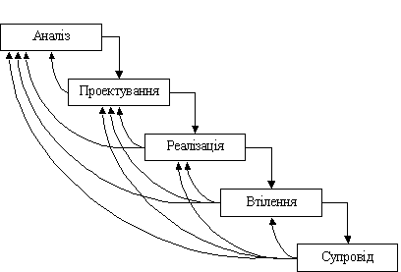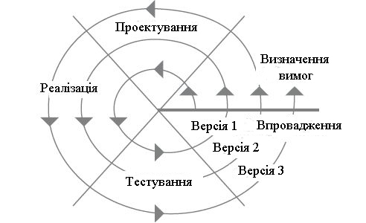

**Общие понятия информационных систем**

**Информация** - сведения, передаваемые людьми в устной, письменной или иной форме.

**БД** - совокупность специальным образом организованных данных, которые хранятся в памяти вычислительной системы и отображающих состояние объектов, и их взаимосвязи в данной предметной области.

**СУБД** - комплекс языковых и программных средств, предназначенных для создания, ведения и совместного использования БД.

**Вычислительная система** - совокупность взаимосвязанных и согласованно действующих ЭВМ, обеспечивающие автоматизацию процессов приема, обработки и выдачи информации потребителям, а также осуществляет контроль за оперативной и внешней памятью, которая нужна для решения задач.

**Информационная система** (ИС) представляет собой систему программных, языковых, организационных и технических средств, предназначенных для ее централизованного накопления и коллективного использования данных.

**Автоматизированная информационная система** (АИС) - это информационная система, которая работает под управлением вычислительной техники.

**Банк данных (БНД)** - разновидность ИС, в которой реализованы функции централизованного хранения и накопления обрабатываемой информации, объединяется в одну или несколько БД.

**Словарь данных (СД)** - это подсистема банка данных предназначена для централизованного хранения информации о структурах данных, взаимосвязи файлов БД, типы данных, форматы их представления и коды защиты и разграничения доступа. Функции словаря данных выполняются СУБД и вызываются из основного меню системы. Информационная система служит для сбора и накопления информации, ее эффективного использования для различных целей. Основная функция ИС: моделирование состояния объектов, части реального мира, подлежащего автоматизации (эта часть называется предметная область (ПО)) и отображение связей между объектами при решении функциональных задач.

Классификация информационных систем

**Классификация ИС по признакам выполняемых функций:**

1. Системы управления базами данных (СУБД) - организация, сохранения и   обновление баз данных (БД);

2. ИС обработки и накопления данных, а также средства реализации запросов и   формирование отчетов

3. Программно-технические комплексы для автоматизации проектирования БД и   пользовательских приложений (их еще называют CASE - средства).

**Классификация ИС по типу использования:**

1. Локальные ИС (для одного пользователя)

2. Сетевые ИС - ИС коллективного использования, в которых осуществляется  одновременный доступ к данным нескольких пользователей.

**Сетевые ИС делятся на:**

- Системы «файл-сервер», в которых БД хранятся на отдельном компьютере, а

  обработкой данных и их представлению занимаются прикладные системы;

- Системы «клиент-сервер» сохранение и обработка данных в этих системах

   выполняется на сервере данных и приложений, а прикладные системы выполняют

  только функции интерфейса между пользователем и средой сервера.

**Классификация ИС по типу задач:**

1. Информационно-поисковые системы - ориентированные на поиск данных по    указанному критерию поиска.

2. Фактографические ИС хранят сведения об объектах предметной области.  Основной задачей таких систем является поддержка актуал.БД и выдача

    отчетов о текущем состоянии объектов.

3. Системы целевой обработки и анализа данных. Данные в такую ​​систему обычно    поступают с датчиков или других ИС. Основной задачей таких ИС является анализ   этих данных, их обработка и выдача отчетов.

4. Документальные ИС, объектом хранения которых есть документы,    накапливаются и обрабатываются системой.

5. Документально-фактографические системы сочетают в себе характеристики   документальной и фактографической ИС.

**Все пользователи ИС делятся на две группы:**

- Внутренние (те, что занимаются разработкой ИС)

- Конечные (те, для которых созданы ИС).

**Внутренние пользователи подразделяются на:**

- Администраторов БД;

- Администраторов функциональных подсистем;

- Системных программистов;

- Прикладных программистов.

Администратор БД (АБД) - лицо или группа лиц, отвечает за создание требований к БД, ее проектирование, разработку и эффективное использование. В сетевых системах АБД взаимодействует с администратором сети, в обязанности которого входит контроль за аппаратно-программными средствами сети.

Администраторы функциональных подсистем, вместе с администраторами БД, разрабатывают фильтры для пользователей, кроме этого администраторы функциональных подсистем определяют алгоритмы обработки данных, которые необходимы для проектирования ИС.

Системные программисты выполняют генерацию СУБД, следят за ее функционированием в среде операционной системы, а также разрабатывают программы, расширяющие возможности СУБД.

Основной функцией прикладных программистов является написание модулей (приложений), что требует знания алгоритмических языков и языковых средств СУБД.

Приложение - это программа или комплекс программ, которая обеспечивает автоматизацию обработки информации для некоторой прикладной задачи. Приложения бывают внешние и внутренние. Для создания внешних приложений используются различные языки программирования, которые имеют средства доступа к БД. Внутренние приложения пишутся на встроенном языке программирования (В MS Access это Visual Basic).

Модель представления данных - это логическая структура данных, по которой построена БД. Существуют следующие основные модели:

1. Иерархическая модель;

2. Сетевая модель;

3. Реляционная модель;

4. Объектно-ориентированная модель.

В зависимости от модели представленных данных, СУБД соответственно подразделяются на: иерархические, сетевые, реляционные и объектно-ориентированные.